С 23.01.по 23.02. в школе проходила Школьная спартакиада под девизом **«В здоровом теле - здоровый дух»**

Каждый класс выступал отдельной командой, набирая очки в различных видах спорта:

* Шашки;
* Лыжи;
* Коньки;
* Теннис;
* Дартс;
* Волейбол;
* Баскетбол (броски по кольцу)

Учителя и работники школы выступали отдельной командой.

Подведены итоги Школьной спартакиады:

Лыжи – 1 место (старшая возрастная группа)- 9 класс; (младшая возрастная группа)- 7 класс;

Коньки- 1 место (старшая возрастная группа)- 9 класс; (младшая возрастная группа)- 7 класс;

Дартс - 1 место (старшая возрастная группа)- команда работников школы; (младшая возрастная группа)- 7 класс;

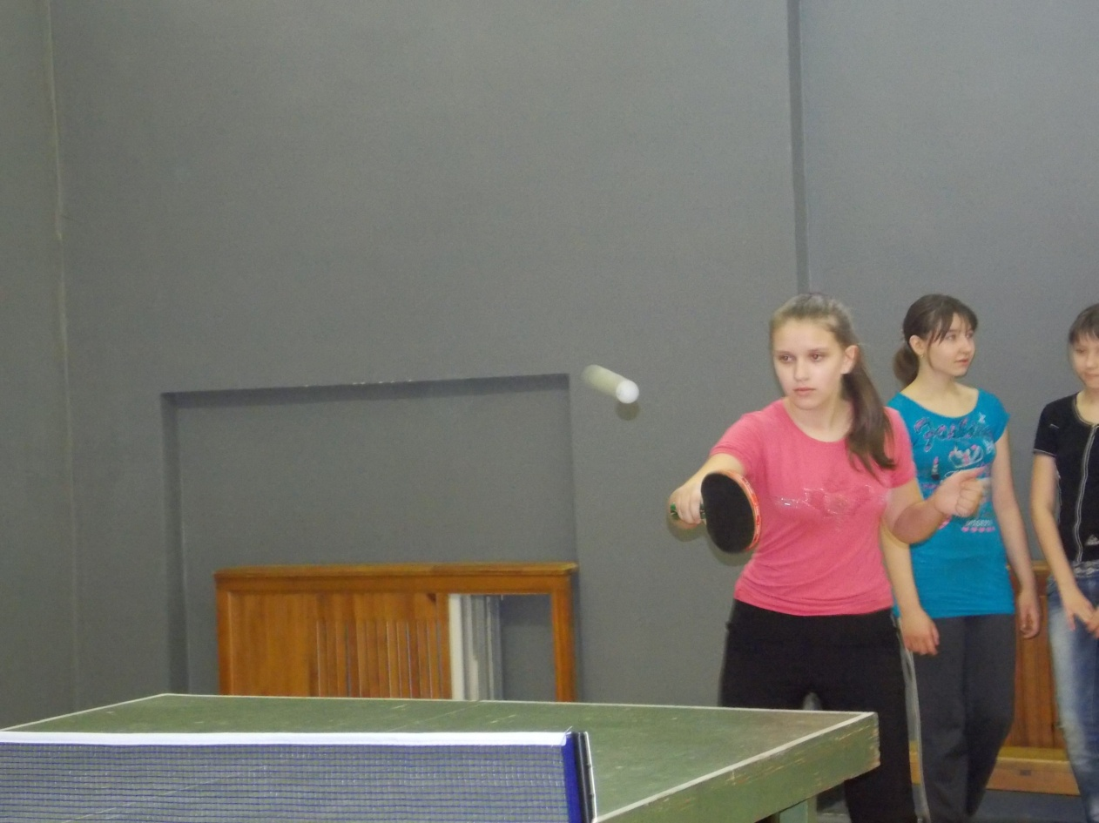Баскетбол (броски по кольцу) - 1 место (старшая возрастная группа)- 10 класс; (младшая возрастная группа)- 5 класс;

**Теннис-**

**любимая**

**игра**

Только в сильном, здоровом теле дух сохраняет равновесие, и характер развивается во всем своем могуществе.

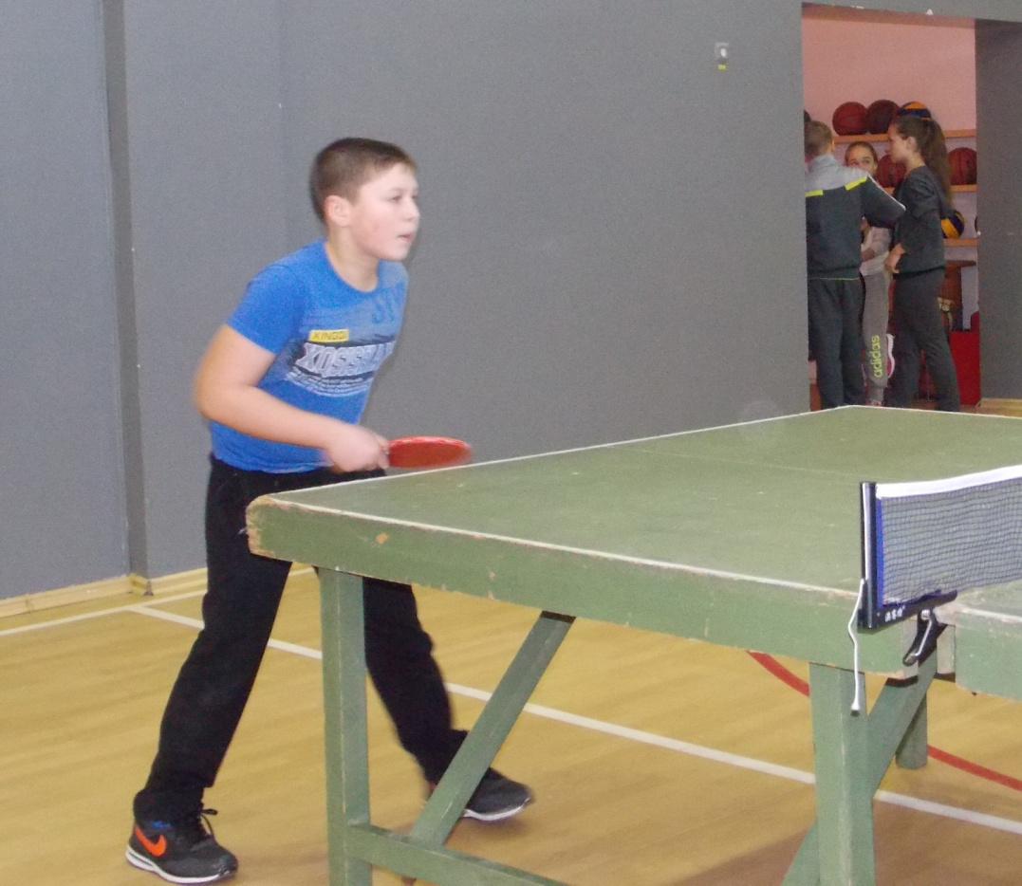

Главное - не победа, а участие

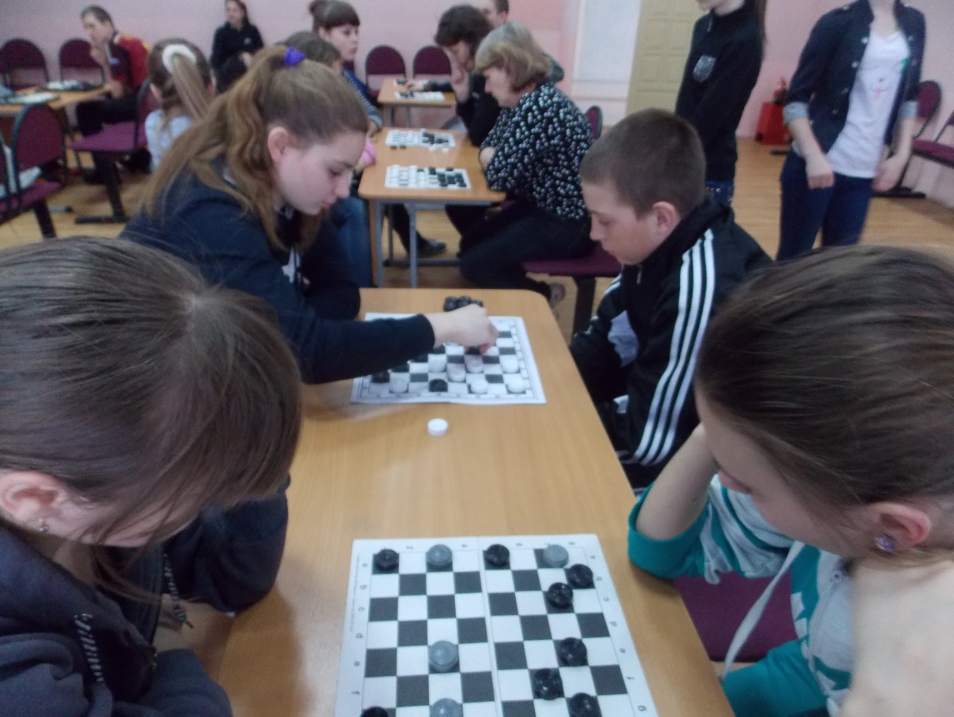

Спорт становится средством воспитания тогда, когда он - любимое занятие каждого.

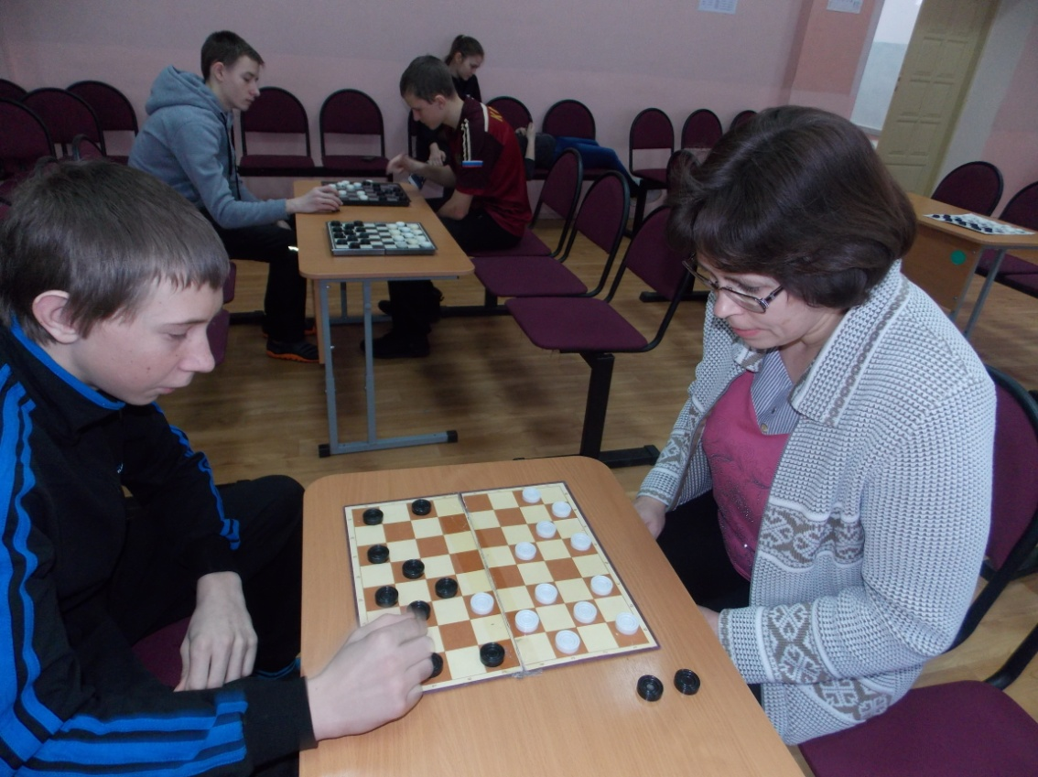

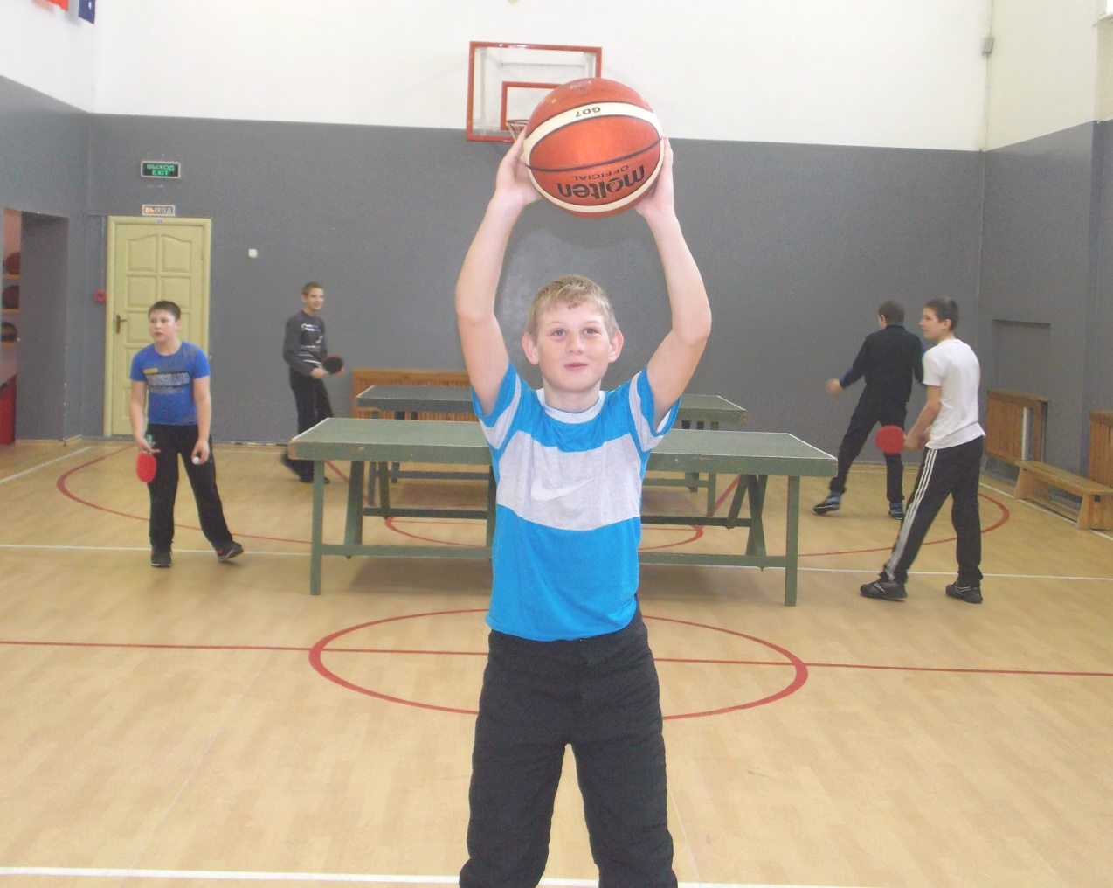

Спорт — единственный способ сохранить здоровье!

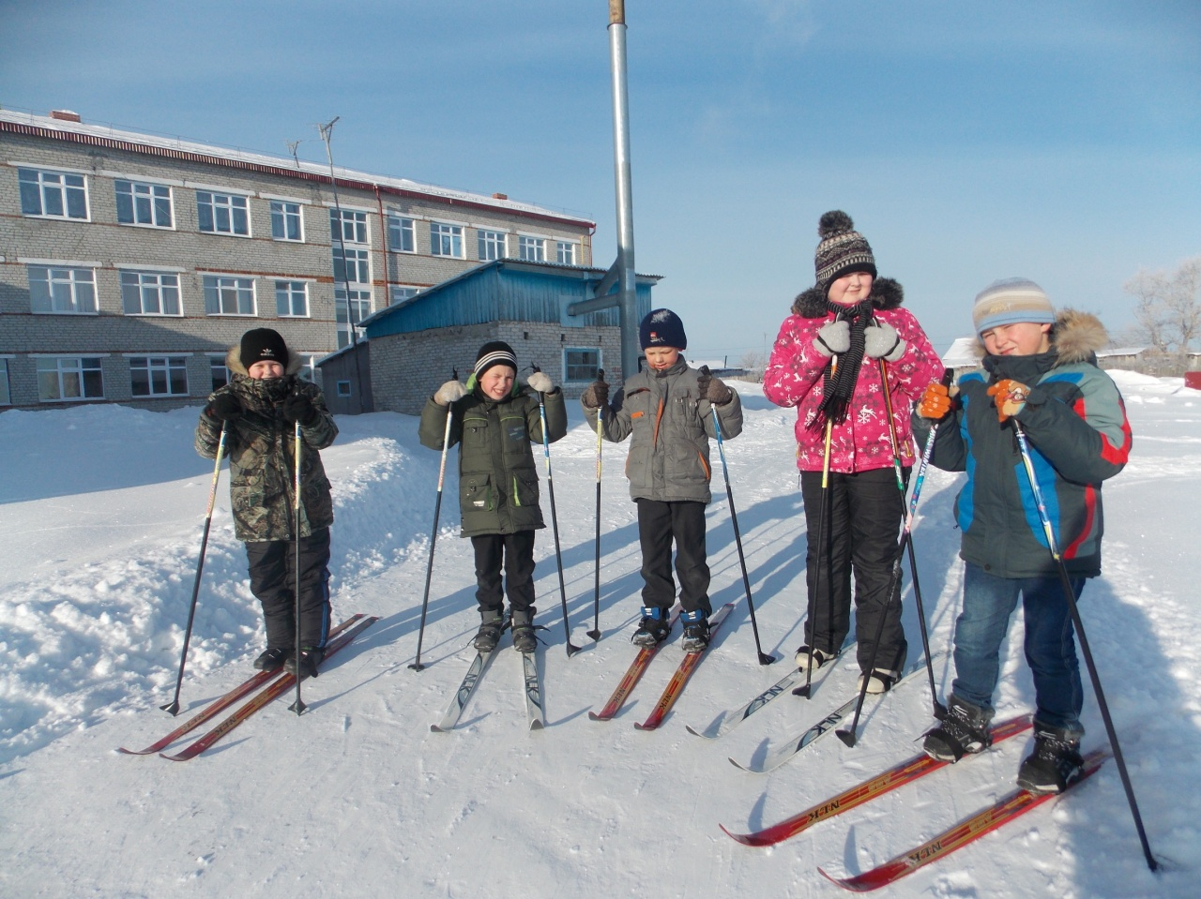

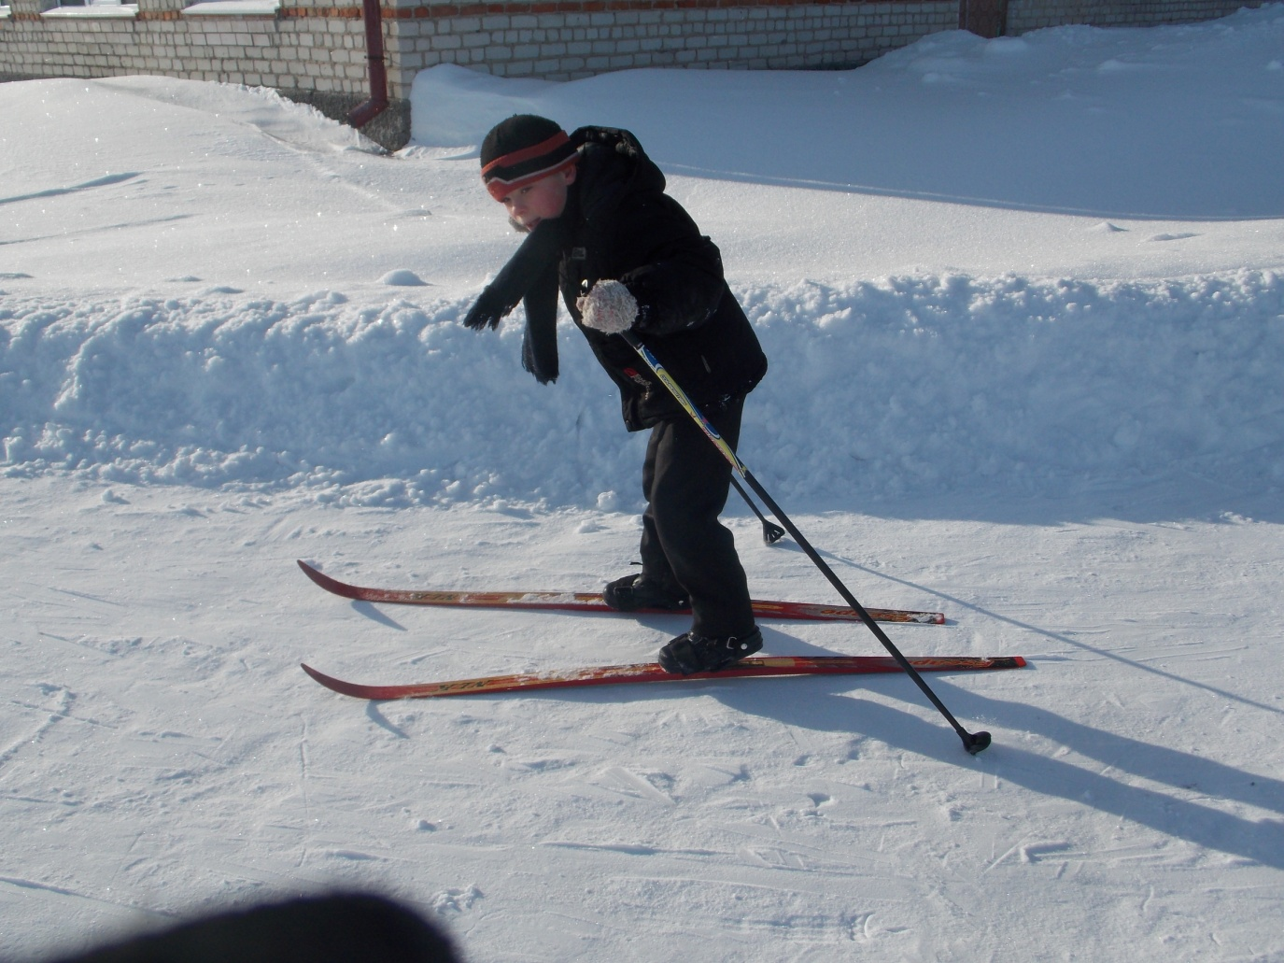

Физическая культура и спорт должны прочно войти в повседневный быт каждого, кто хочет сохранить работоспособность, здоровье, полноценную и радостную жизнь.

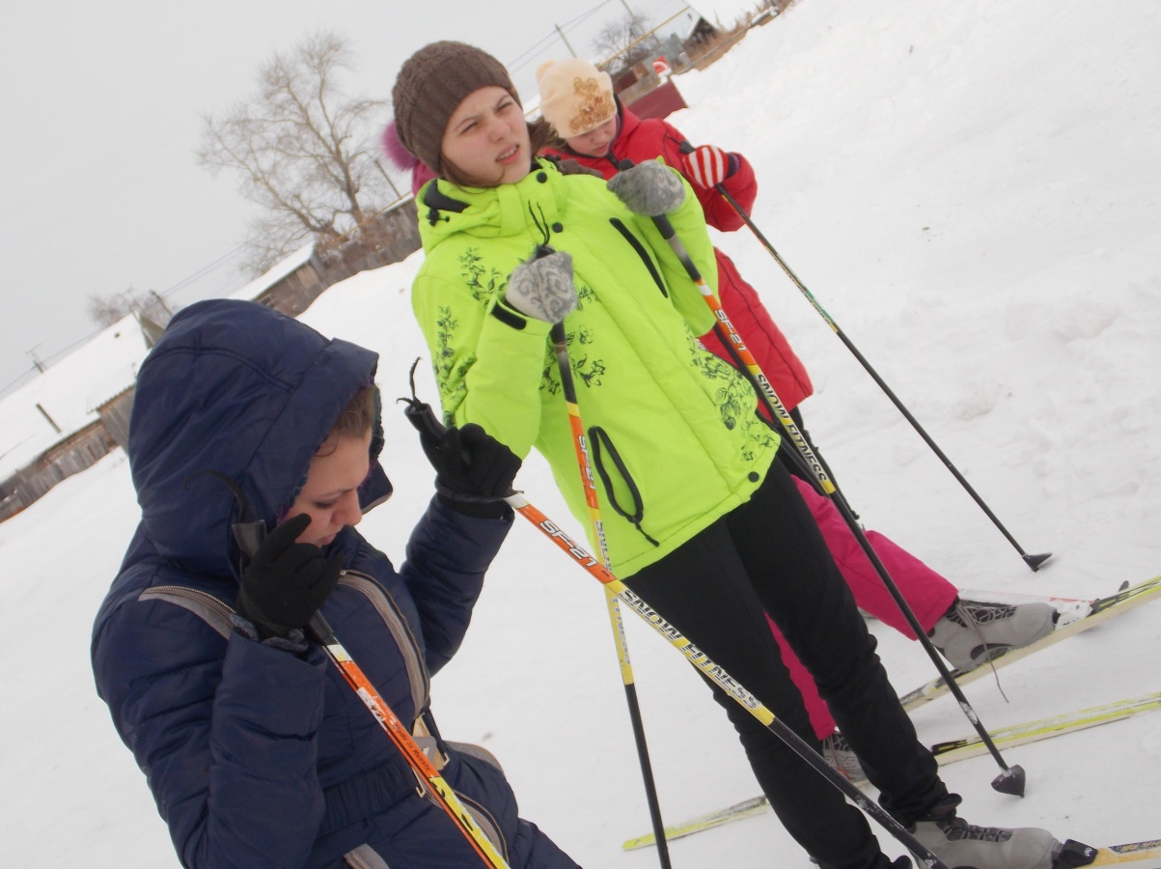

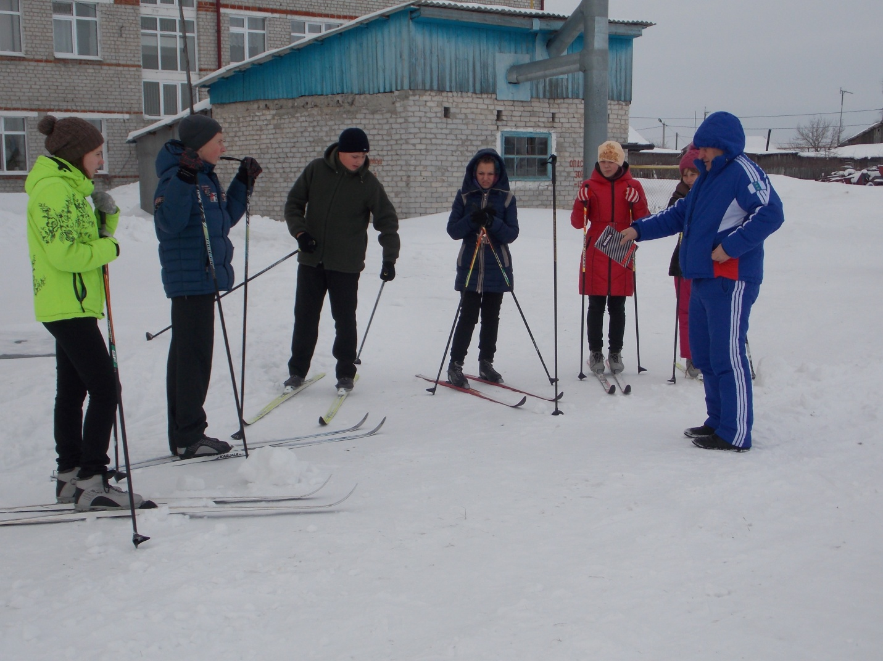

Спорт формирует культуру оптимизма, культуру бодрости.

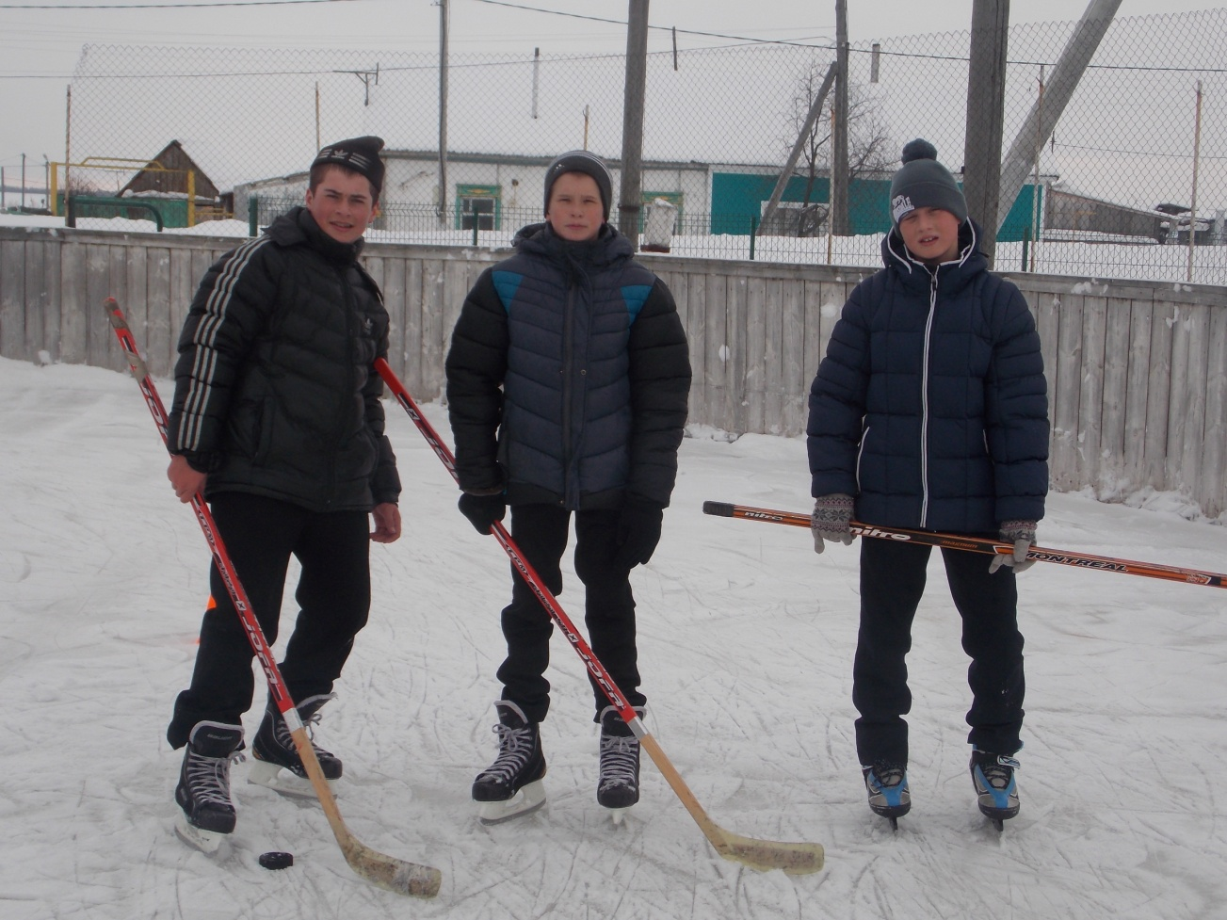

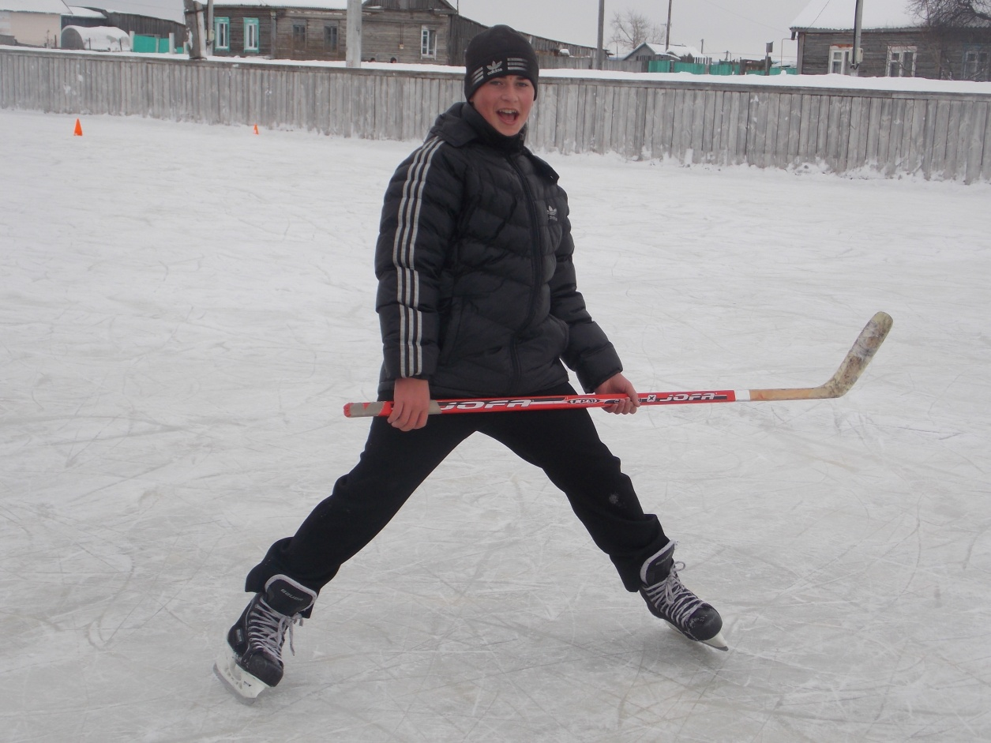

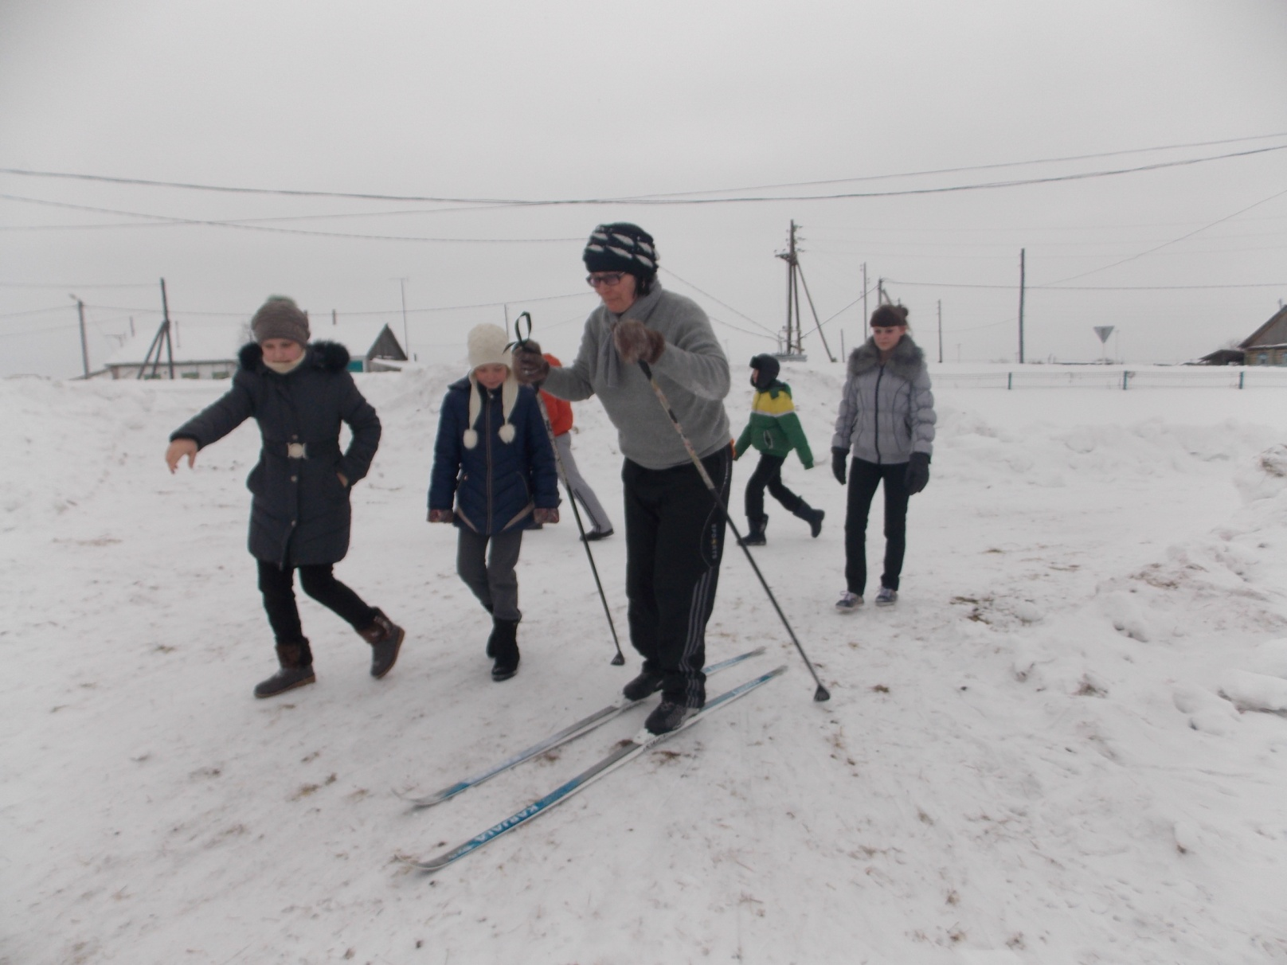Нужно поддерживать крепость тела, чтобы сохранить крепость духа.

